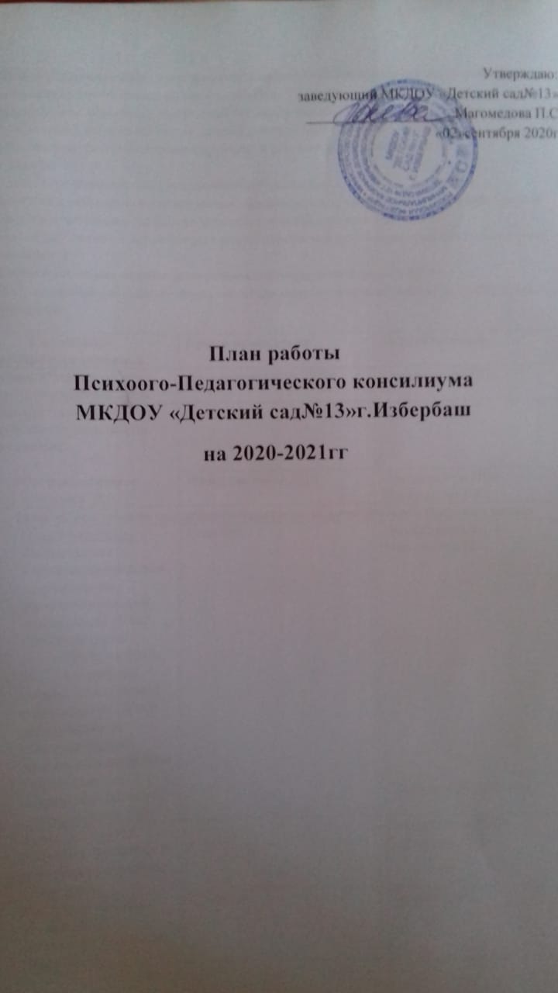

Цель деятельности ППк: своевременное выявление отклонений в психологическом развитии воспитанников в организации системы их психолого-педагогического сопровождения.Обеспечение взаимодействия между членами консилиума,педагогами в совместно организованной деятельности по созданию благоприятных условий,обеспечивающих адаптацию,получения образования,коррекцию и развитие детей в системе ДОУ.
Задачи:
1.Мониторинг уровня детей групп,отслеживание динамики.
2.Разрабока и реализация индивидуальных образовательных маршрутов,планов коррекционной работы в соответствии с реальными возможностями каждого воспитанника.
3.Анализ выполнения и эффективности разработанных психолого-педагогическим консилиумом рекомендаций.
4.Совепшенствование коррекционно-развивающей предметной среды в ДОУ.
5.Построение образовательного пространства для комплексного сопровождения детей с речевыми нарушениями.
№ Содержание деятельности основной |  | Сроки проведения | Ответственный
Предварительная работа –сбор информации о детях |  | Начало сентября 2020г | Специалисты ППк
предварительных списков детей для обсуждения на консилиуме.

1 | Организационное заседание №1 | Конец сентября 2019 | Председатель ППк  Магомедова П.С.
Тема «Определение содержания психолого-педагогического сопровождения»
1.1 | План проведения:  Рассмотрение нормативно-правовой документации, регламентирующей деятельность ППк.  Принятие плана работы ППк на 2020-2021 учебный год.  Определение состава специалистов ППк в организации их взаимодействия.  Заключение договоров с родителями о сопровождении детей специалистами ППк. | Сентябрь | Председатель ППк  Магомедова П.С  Воспитатели ДОУ
1.2. | Выявление детей, имеющих трудности в усвоении программы, в поведении. |  | Воспитатели ДОУ  Специалист
1.3. | Консультирование родителей об организации и работе ППк в ДОУ. | Сентябрь | Члены ППк
1.4. | Обследование уровня психического развития детей по запросам воспитателей и родителей, а также детей старших и подготовительных групп. | Сентябрь | Педагог-психолог Мусаева И.А.
1.5. | Обследование уровня речевого развития детей дошкольного возраста: старших и подготовительных групп. | Сентябрь | Педагоги:  Исмаилова Т.З.  Исаева З.А.
1.6. | Индивидуальные консультации родителям по психолого-педагогическому сопровождению детей. | Сентябрь | Члены ППк
1.7. | Оформление консультаций для воспитателей «Организация работы в группах по индивидуальной работе с детьми по результатам диагностики. | Сентябрь | Члены ППк
1.8. | Формирование списков детей по запросам родителей и педагогов для индивидуальной и коррекционной помощи детям. Обследование детей, оформление документации по итогам логопедического, психологического обследования детей. | Сентябрь | Специалисты
2. | Заседание №2 | Октябрь 2020года | Председатель ППк  Грачева А.Г.
Тема «Анализ результатов обследования детей специалистами»
2.1 | План проведения:  Выработка коллегиального заключения по итогам обследования детей, разработка рекомендаций. Определение образовательных маршрутов и характера комплексной, коррекционной помощи данным детям. Анализ предварительной готовности к школьному обучению. | Октябрь | Специалисты ППк
2.2 | Подгрупповая и индивидуальная коррекционная работа с детьми по коррекции отклонений психического и речевого развития. | В течение года | Специалисты ППк
2.3 | Разработка рекомендаций для воспитателей по работе с детьми. | В течение года | Специалисты ППк, воспитатели.
2.4 | Обследование детей. Оформление документации по ППк логопедического психологического обследования детей. | При необходимости запросов детей и родителей | Председатель ППк  Магомедова П.С  Члены ППк
3. | Заседание №3 | Февраль 2021 | Председатель ППк  Магомедова П.С
Тема «Оценка эффективности коррекционно-развивающих программ»
3.1 | План проведения:  1.Анализ результатов динамики коррекционно-развивающей работы с детьми, получающими психолого-педагогическое сопровождение.  2. Подготовка рекомендаций для родителей и педагогов по дальнейшему сопровождению детей. | Февраль 2021 | Члены ППк
3.2 | Оформление консультаций для родителей:  «Артикуляционная гимнастика, как и для чего ее делать»;  «Речевое развитие детей 5-ти лет»;  «Почему ребенок молчит»;  «Первые дни ребенка в детском саду»;  «Агрессивный ребенок-это сегодня редкость»;  «Ребенок взял чужую вещь, что делать?»;  «Рука развивает мозг». | В течение года | Члены ППк
4. | Заседание №4 | Май 2021 | Председатель ППк  Магомедова П.С
4.1 | План проведения:  1.Результаты реализации индивидуальных образовательных маршрутов, их эффективность.  2. Анализ итоговой диагностики готовности ребенка к школе.  3. Анализ деятельности ППк за 2018-2019 учебный год. | Май 2021 | Члены ППк
4.2 | Отчет специалистов по итогам работы за год. | Май 2021 | Члены ППк

Председатель ППк ________________Магомедова П.С.

